# Buildjs

# ——基于Seajs的Web前端模块化编译器

## 【使用说明】

By pakinguo

## 解决问题

1. 前端应用Seajs模块编程，需要整合一套代码规范和构建工具；
2. 开发业务或组件时，专注在模块中编写代码（包括js、css、tpl以及自定义的html片段，如.htpl），由“buildjs-realtime”做实时文件同步与转化；
3. 开发后，代码部署到测试环境时，需要对代码进行合并压缩；提供两种方式构建项目代码：自动化构建——“buildjs-task”，手动配置构建——“gruntjs”；
4. 国际化（尚未整合）。

## 编译器介绍

### 目录结构规范：

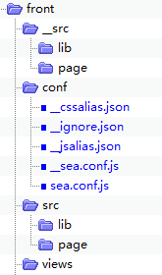

其中：__src是开发时的目录，lib为不参与任何构建的第三方库，page里为主要的业务逻辑模块，包含app、widget等模块。模块的js、css以及tpl都整合到app下面，再用业务模块名命名文件夹来存放模块的所有资源。Conf是seajs的统一配置文件，分离了js的alias和css的alias，使其在构建中可以灵活复用。

### 构成的组件

|  |  |
| --- | --- |
| util-mkdir | 工具方法：创建文件夹 |
| util-mv | 工具方法：复制指定的文件（夹），如果源文件不存在，则删除目标文件 |
| util-rm | 工具方法：删除指定的文件（夹） |
|  | |
| alias-conf | 根据指定的路径，合成seajs配置文件 |
| synchronize-files | 同步文件功能，一般是将__src中的除view文件夹的文件同步一份到指定目标路径下，如__src到src，将__src下的view中的.tpl同步到php指定的views文件夹下，并除去view文件夹，使.tpl在views中的路径为views/module_name/xxx.tpl |
| htpl2js | 将html片段（后缀名可自定义，默认为.htpl，不要使用.tpl或.html，会有冲突）转化为seajs模块 |
| build-realtime | 实时同步脚本，需要指定脚本处理的配置文件CONFIG.json，下文详细说明。 |
|  | |
| cmd-transport | 对执行build-realtime后的dest文件执行transport |
| cmd-uglify | 对transport后的文件按单一模块及其依赖进行合并压缩（可指定需要忽略合并的模块） |
| build-task | 执行构建的自动化脚本，需要指定脚本处理的配置文件CONFIG.json，下文详细说明。 |

### 如何使用

目前构建工具已经部署到173上，根目录为: /home/pakinguo/buildjs

1. **实时同步脚本：**

脚本根路径：/home/pakinguo/buildjs/node_modules/build-realtime

配合crotab执行的shell脚本：/home/pakinguo/buildjs/projects/ipickcms/build.sh，该shell主要执行的命令为node /home/pakinguo/buildjs/node_modules/build-realtime/build-realtime.js /home/pakinguo/buildjs/projects/ipickcms/ipickcms_CONFIG.json

实时同步脚本的配置：

1. 先生成CONFIG.json，格式如下：

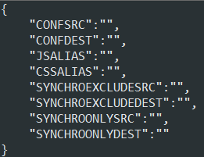

可执行 node /home/pakinguo/buildjs/node_modules/build-realtime/build-init.js destpath来根据提示输入对应的路径生成该配置文件，其中destpath是生成该配置文件的目标路径，如：/home/pakinguo/buildjs/projects/ipickcms/ipickcms_CONFIG.json。各个参数的功能可参看build-realtime.js的代码即可知道各自的含义（如下）：

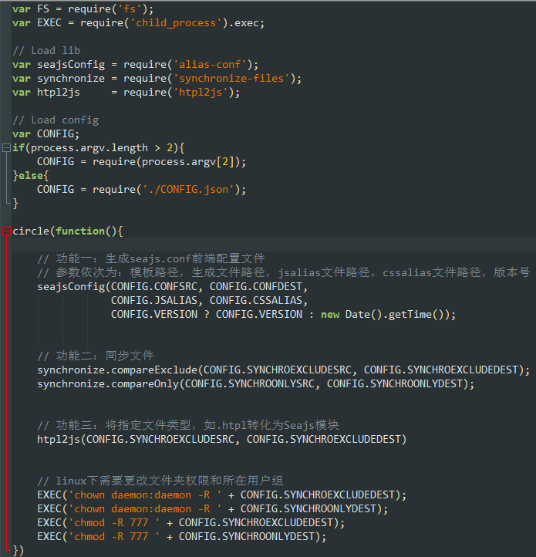

1. Crontab添加的配置：



由于build-realtime内定义1分钟内每隔1.5秒左右执行一次同步动作，同步时间一般为1~1.5秒，再配合crontab后，一分钟可执行20多次同步动作。编辑完crontab后，需要等待一分钟实时同步脚本才生效。

1. **项目构建：**

配置过程与实时同步脚本类似，不过就是配置对应的字段不一样：

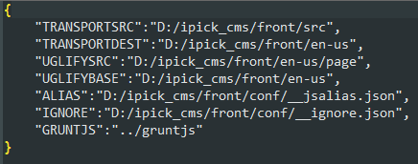

同样的，可执行 node /home/pakinguo/buildjs/node_modules/build-task/build-init.js destpath来根据提示输入对应的路径生成该配置文件。各参数的功能可参看build-task.js（如下）：

